PAK BERBASIS NILAI BUDAYA MANGRAMBU LANGI’
KAJIAN ETNOPEDAGOGI TENTANG NILAI-NILAI EDUKATIF
BUDAYA MANGRAMBU LANGI’ DAN RELEVANSINYA BAGI
PENGEMBANGAN PAK YANG KONTEKSTUAL
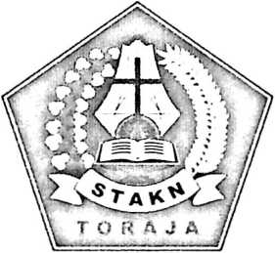
SKRIPSI
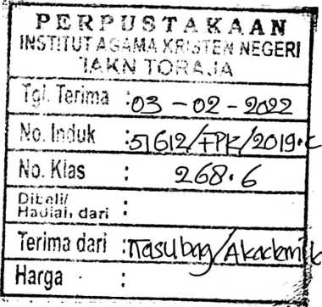
Diajukan Kepada sekolah Tinggi Agama Kristen Negeri (STAKN) Toraja Sebagai
Salah Satu Persyaratan Guna Memperoleh Gelar Sarjana Pendidikan Agama
Kristen (S.Pd).
OLEH
MERY TO’BONGI
1020154157
PROGRAM STUDI PENDIDIKAN AGAMA KRISTEN
SEKOLAH TINGGI AGAMA KRISTEN NEGERI ( STAKN ) TORAJA
TAHUN 2019

PAK BERBASIS NILAI BUDAYA MANGRAMBU LANGI’
KAJIAN ETNOPEDAGOGI TENTANG NILAI-NILAI EDUKATIF
BUDAYA MANGRAMBU LANGI’ DAN RELEVANSINYA BAGI
PENGEMBANGAN PAK YANG KONTEKSTUAL
SKRIPSI
Diajukan Kepada sekolah Tinggi Agama Kristen Negeri (STAKN) Toraja Sebagai
Salah Satu Persyaratan Guna Memperoleh Gelar Satjana Pendidikan Agama
Kristen (S.Pd).
OLEH
MERY TO’BONGI
1020154157
PROGRAM STUDI PENDIDIKAN AGAMA KRISTEN
SEKOLAH TINGGI AGAMA KRISTEN NEGERI ( STAKN ) TORAJA
TAHUN 2019

Nama | : Meri To’bongi
Nirm | :1020154157
Judul Skripsi | : Kajian Etnopedagogi tentang Nilai-nilai Edukatif Budaya Mangrambu  Langi’ dan Relevansinya bagi Pengembangan PAK yang Kontekstual.
Tanggal Pemeriksaan : 28 September 2019  Similarity | : 16%

Dinyatakan MEMENUHI SYARAT ambang batas toleransi. Jika di kemudian hari
ditemukan kekeliruan karena ketebatasan aplikasi, seperti ada kesamaan dengan karya ilmiah
lain yang ada lebih awal mendapat pengakuan sebagai hak cipta (misalnya: karya ilmiah tersebut
belum publish secara Online), maka semua konsekuensi yang ditimbulkan menjadi tanggung
jawab penulis skripsi.
Demikian surat keterangan ini dibuat untuk dipergunakan sebagaimana mestinya.
Penulis Si

W <
0 f.23D4BAFF992409019 ('■

fe-OOO fS >.
Meri To'bongi enjm^urupiah -
NIRM. 1020154157 ” ¹ ■
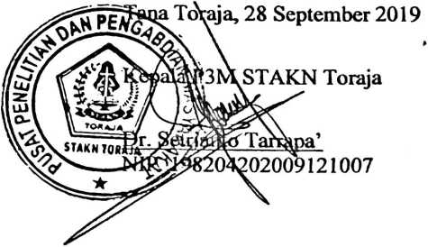
HALAMAN PERSETUJUAN
Judul
: PAK BERBASIS NILAI BUDAYA MENGRAMBU LANGI
“Kajian Etnopedagogi tentang Nila-nilai Edukatif Budaya Mangrambu
Langi ’ dan Relevansinya Bagi pengembangan PAK yang Kontekstual”
Diajukan oleh
: Mery To’bongi
Jurusan
: Pendidikan Agama Kristen
Setelah melalui bimbingan dan pemeriksaan dosen pembimbing menyatakan bahwa skripsi telah
memenuhi persyaratan dan layak untuk dipertahankan dan berhak untuk mengikuti ujian skripsi,
jurusan Pendidikan Agama Kristen pada Sekolah Tinggi Agama Kristen Negeri (STAKN
Toraja).
Mengkendek, 26 Juni 2019
Dosen Pembimbing
Dosen Pembimbing 1
Dosen Pembimbing II
Dr, Abraham S. Tanggulungan M. Si
Drs. Daud Sangka Palisungan, M. Si
NIP. 197205102005011004
NIDN. 0922055002
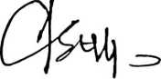

Judul | : PAK BERBASIS NILAI BUDAYA MANGRAMBU  LANGI’
Sub Judul | : Kajian Etnopedagogi tentang Nilai-nilai Edukatif Budaya  Mangrambu Langi’ dan Relevansinya bagi Pengembangan  PAK yang Kontekstual
Ditulis oleh | Nama : Meri To’bongi  Nirm :1020154157  Jurusan : Pendidikan Agama Kristen

Telah diperi ’hankan oleh penulis di depan dosen penguji skripsi Jurusan
Pendidikan Agama Kristen dan di yudisium dengan predikat kelulusan
MEMUASKAN.
Mengkendek, 28 September 2019
Dosen Penguji
Penguji 1
Petrus Tir M.Th
NIP. 197704122006041002
Penguji II

Algu Sambi Pabangke, M. Pd
NIP. 198808162011012010
Panitia Ujian
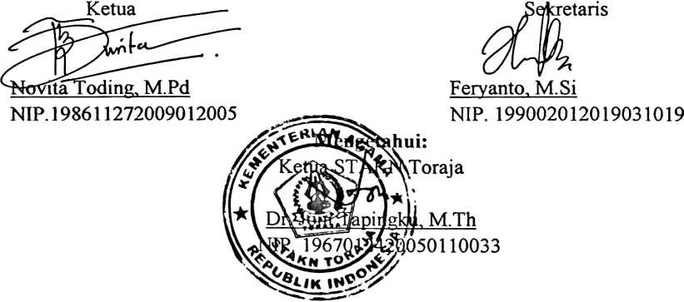
iii
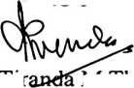
ABSTRAK
Mery To’bongi ( 1020154157 ) Dengn judul ‘TAK Berbasis Nilai Budaya Mangrmbu
Langi ”’(Kajian Etnopedagogi tentang Nilai-nilai Budaya Edukatif Budaya mangrambu langi’
dan Relevansinya bagi Pengembangan PAK yang Kontekstual) yang dibimbing oleh Dr.
Abraham S. Tanggulungan,M. Si dan Drs. Daut Sangka Palisungan, M. Si.
Pemilihan judul ini di latar belakangi oleh hasil pengamatan penulis dilapangan. Dalam
ritus mangrambu Langi ini terdapat banyak nilai-nilai edukatif yang kontekstual dengan nilai
Pendidikan Agama Kristen. Pial inilah yang mendorong penulis untuk melakukan penilitian
terkait dengan nilai-nilai dari budaya Mangrambu Langi ini dan relevansinya bagi
pengembangan PAK yang kontekstual. Metode penilitian yang di gunakan dalam penilitian ini
yaitu jenis kualitatif, teknik pengumpulan data yang digunakan iyalah dengan mengunakan
wawancara, dan observasi.
Mangrambu Langi’ merupakan suatu hukum adat yang diberikan kepada seseorang yang
melakukan pelanggaran dalam kampung yang disebut pelanggaran terhadap Pemali. Di Toraja
termasuk di Rembon masih mempertahankan hukum adat ini sebagai salah satu cara untuk
menghadapi masalah yang dilakukan oleh masyarakat dalam kampung. Yesus Kristuslah kurban
penebusan dosa yang sebenarnya dan Mangrambu Langi' hanya dijadikan sebagai Symbol
pengakuan dosa, dari pengakuan ini seseorang kembali menyadari dirinya sebagai makhluk
Tuhan yang tidak bisa menodahi kesucianNya. Apabila proses dari Mangrambu Langi' ini
dilakukan maka diyakini bahwa kondisi yang rusak itu akan kembali pulih dan efeknya dalam
Mangrambu Langi' yaitu orang mampu menciptakan kembali perdamaian.
Dari ritus Mangrambu Langi’ ini penulis ingin mengkaji dan menemukan nilai yang
terkandung di dalamnya. Dan dalam proses pengkajian penulis yang dituangkan melalui skripsi
ini keingintahuan dan rasa penasaran itu terjawab. Berdasarkan hasil penelitian penulis yaitu
dalam ritus ini penulis mengambil kesimpulan bahwa ada terdapat beberapa nilai-nilai edukatif
budaya Mangrambu Langi’ yang juga sejalan dengan pendidikan agama Kristen yaitu dimana
Pendidikan Agama Kristen juga mengajarkan kita untuk bisa sedapat-dapatnya berdamai dengan
semua orang, bersikap jujur, menyadari akan adanya Tuhan dan saling membantu satu sama lain.
ABSTRACK
Mery To'Bongi ( 1020154157 ) With title ““PAK Berbasis Nilai Budaya
Mangrmbu Langi”’(Kajian Etnopedagogi tentang Nilai-nilai Budaya Edukatif Budaya
mangrambu langi’ dan Relevansinya bagi Pengembangan PAK yang Kontekstual)”
what is guided by Dr. Abraham S. Tanggulungan,M. The and Drs. Daut Suspect the
Palisungan M. The.
This Title election in background overshadow by result of perception of field
writer. In this ritus mangrambu Langi there are a lot o f values edukatif which
kontekstual with the value of Christian Education. This Matter push the writer to do
the penilitian of related to values from this culture Mangrambu Langi' and relevantion
to PAK development which kontekstual, method Penilitian which is [in] using in this
penilitian that is type qualitative₅ technique of collecting used is by interview, and
observation.
Mangrambu Langi' representing customary law which is passed to by a
someone doing collision in village of so-called collision to Pemali. In Toraja of
including in Rembon still maintain this customary law as one of the way of to face
the problem done by society in village. Yesus Kristuslah kurban penance which in
fact and Mangrambu Langi' only made by as symbol shrift, from this confession is
someone retum to realize x'self as God creature which cannot His chastity. If process
from Mangrambu Langi' this is hence believed by that damage condition will retum
convalesce and its effect in Mangrambu Langi' that is people can re-create peace.
From ritus Mangrambu Langi' this is writer wish to study and fmd the value
which consisted in in it. And in course of writer study poured pass this skripsi is
keingintahuan and feel that vexed answered. Pursuant to result of writer research that
is in this ritus is writer take the conclusion that there is there are some cultural values
edukatif of Mangrambu Langi' what also in line with education of Christian religion
that is where Christian Education also teach the us to be able to sedapat-dapatnya
reconcile with the everybody, be honest, conscious of the existence of God and is
assisting each other one another.

